**Дата:** 20.09.2022  **Урок:** письмо  **Клас:** 1 – А (ІІ група)

**Вчитель:** Половинкина О.А.

**Урок № 10**

**Тема. Письмо подовженої похилої лінії з петлею внизу.**

**Мета:** навчити учнів писати подовжену похилу лінію з петлею внизу; удосконалювати вміння орієнтуватися в сітці зошита; зміцнювати м’язи кисті руки; розвивати вміння порівнювати, виконувати роботу за зразком, розігрувати діалог, розповідати за малюнком, серією малюнків, про події з власного життя; виховувати інтерес до різних видів спорту, бережне ставлення до навчального приладдя.

**Очікувані результати:** здобувач освітизнайомиться з поняттям *подовжені похилі лінії з петлею внизу*; вчиться писати подовжені похилі лінії з петлею внизу; удосконалює вміння орієнтуватися в сітці зошита. Розвиває вміння порівнювати, виконувати роботу за зразком; збагачує свій лексичний запас; розповідати за малюнком, серією малюнків; бережно ставиться до навчального приладдя.

**Обладнання**: презентація.

**Конспект уроку**

**І. Вступна частина.**

*Демонстрація презентації.*

**1. Організація класу.**

**2. Актуалізація опорних знань. Вправа «Пригадайте…»**

*- Пригадайте, як правильно сидіти за партою.*

*- Пригадайте, як правильно тримати зошит.*

**-** *Пригадайте, як правильно тримати ручку.*

**3. Повідомлення теми уроку.**

- Сьогодні на уроці ми продовжимо вчитися орієнтуватися на сторінках зошита; розповідати за малюнками; будемо вчитися писати *подовжену похилу лінію з петлею внизу.*

**4. Стіна слів. Словникова робота.**

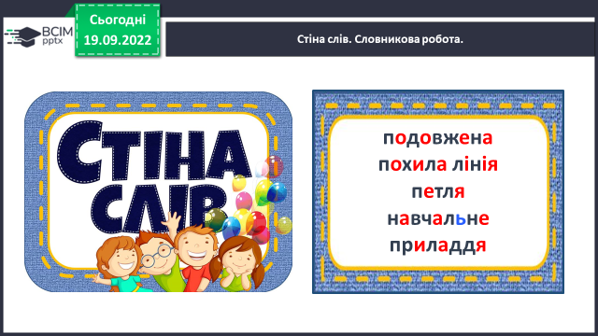

**ІІ. Основна частина.**

**1. Робота за сторінкою зошита (с.11)**

**-**  *Що зображено вгорі сторінки зошита?*

***Слайд 9.*** *Розгляньте малюнок. Хто це? Придумайте хлопчикам імена. Чим вони займаються? Як вони одягнені? Бесіда про катання на роликах.*

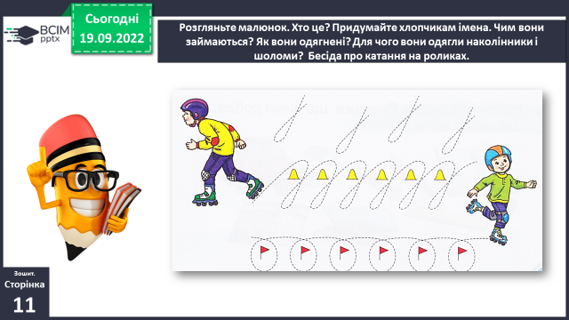

- Зверніть увагу на те, що об’їжджають хлопчики (*один об’їжджає фішки, а інший - прапорці)*.

- Які сліди залишаються за роликами, що вони нагадують? *(петлі).*

- Які сліди зробив перший хлопчик? *(лінія йде навколо фішки донизу, утворює петлю і знову піднімається до наступної фішки).*

- Завдання виконується під рахунок *(раз і два і).*

***Слайд 12.*** *Наведіть петлі угорі кожну окремо. Як ви думаєте, які лінії ми будемо сьогодні писати (подовжені похилі з петлею внизу)?*

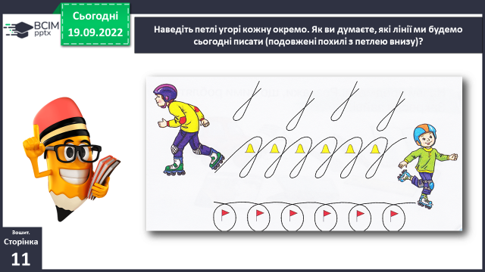

**2. Робота за сторінкою зошита (продовження). Що зображено посередині сторінки зошита?**

***Слайд 14.*** *Повторення знань про сітку зошита: робочий рядок; верхня рядкова; нижня рядкова; підрядкова; надрядкова; поле; похила подовжена; короткі похилі із заокругленнями; подовжені похилі із заокругленнями.*

***Слайд 15.*** *Аналіз зразка подовженої похилої лінії з петлею внизу.*

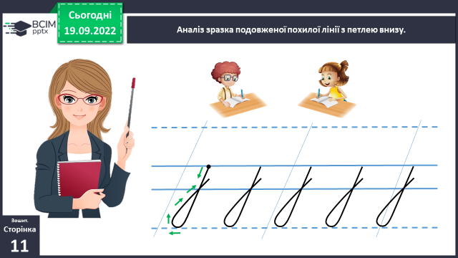

***Слайд 16.*** *Визначте, які лінії ви напишете в першому рядку? Напишіть елементи за зразком.*

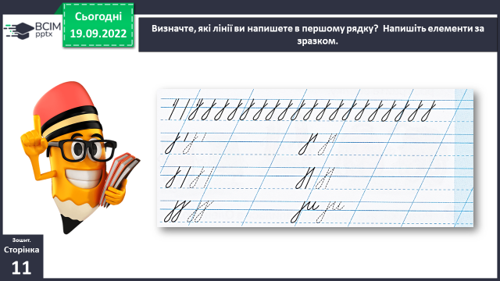

***Слайд 17-19.*** *Визначте, які лінії ви напишете в четвертому рядку? Напишіть елементи за зразком.*

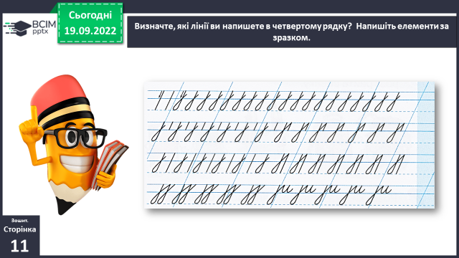

**3. Продовження роботи в зошиті внизу сторінки.**

*- Що зображено внизу сторінки зошита?*

***Слайд 21.*** *Розгляньте малюнок. Чим займаються дівчатка? Як називається цей вид спорту? Бесіда.*

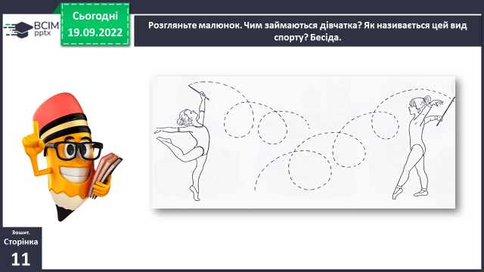

**ІІІ. Заключна частина.**

**1. Рефлексія. Вправа «Незакінчене речення».**

*- Сьогодні на уроці я навчився/навчилась …*

*- Найбільш цікавим було…*

*- Урок запам'ятався мені тим, що …*

**2.****Виконання інтерактивного онлайн завдання.**

**3. Рефлексія. Вправа «Веселка».**

***Рекомендовані тренувальні вправи***

*Наведіть олівцем стрічки (петлі наводимо безвідривними рухами олівця). Зафарбуйте малюнок.*

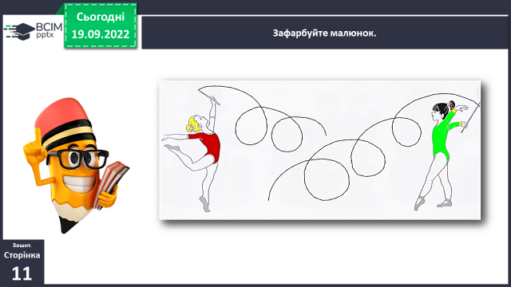

***Роботи надсилай у Human***